Лабораторная работа №4

Разработка безопасных web приложений

Подготовили студенты РИ-581220

Крупин К.В.

Бородашкина Е. А.

# Reflected XSS

В строке поиска книг напишем следующую конструкцию: <script>alert(‘1’)</script>. При нажатии на кнопку «Применить» увидим, что скрипт выполнится:

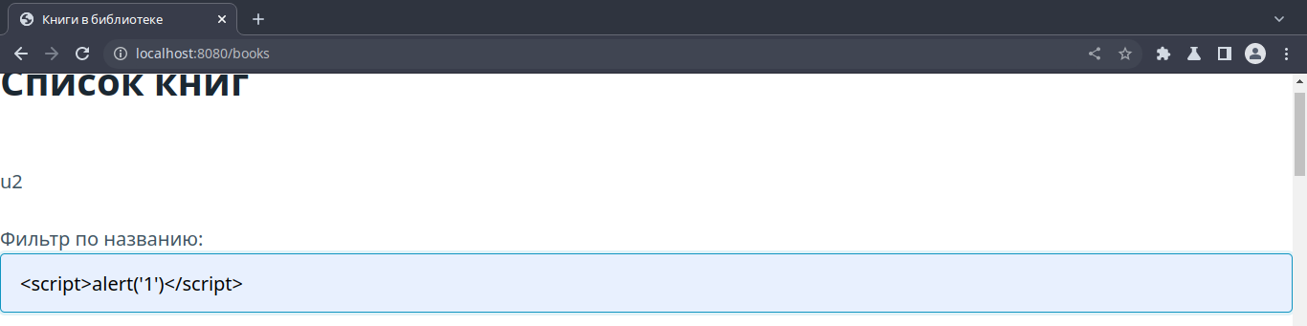

Рисунок 1 – Эксплуатация Reflected XSS

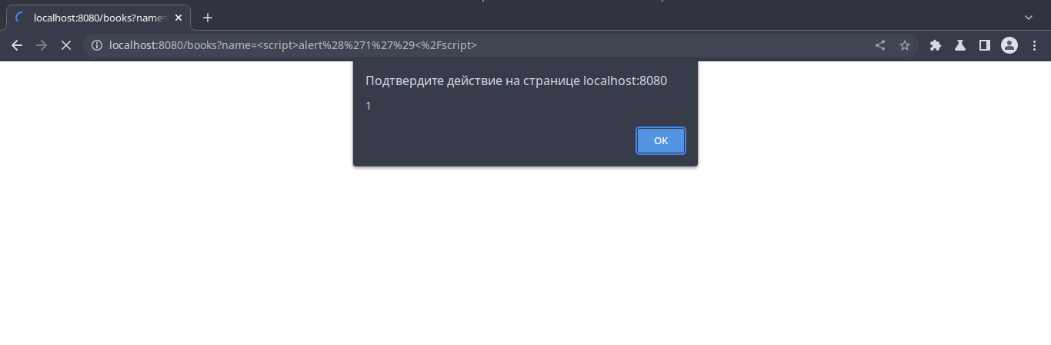

Рисунок 2 – Результат Reflected XSS

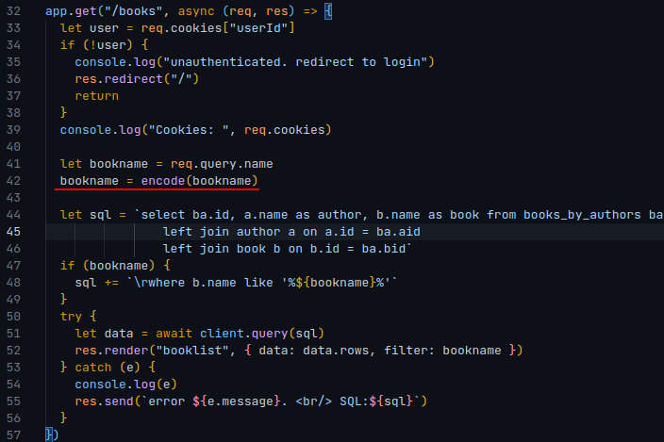

Рисунок 3 - Защита от Reflected XSS путем замены служебных символов HTML (<, >, итд) на &lt; &gt итд . Функция encode из пакета html-entities .

Теперь при попытке вставить скрипт в поле поиска, будет следующий результат:

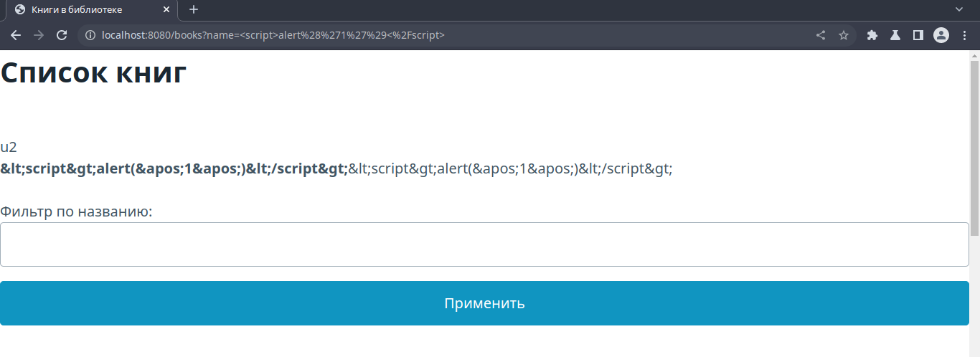

Рисунок 4

# Stored XSS

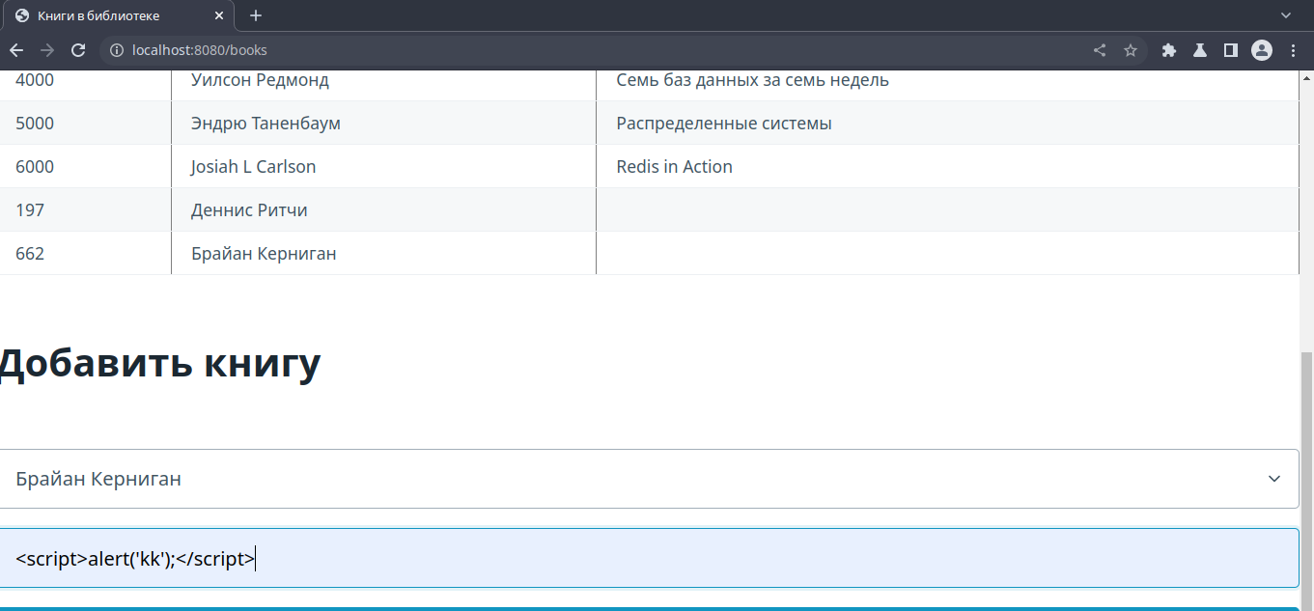

Рисунок 5 – Эксплуатация Stored XSS

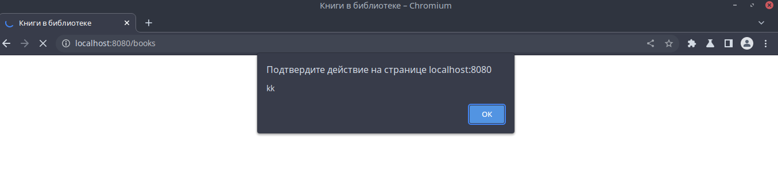

Рисунок 6 – При авторизации на сайте каждый раз выполняется скрипт

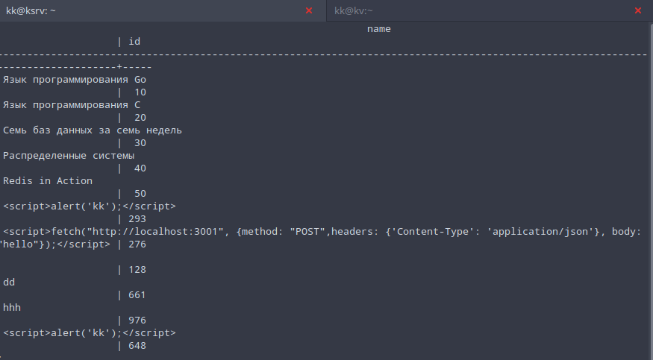

Рисунок 7 - Добавленные книги. Таким образом, при обращении пользователя к базе данных книг, он будет получать скрипты вместо книг.

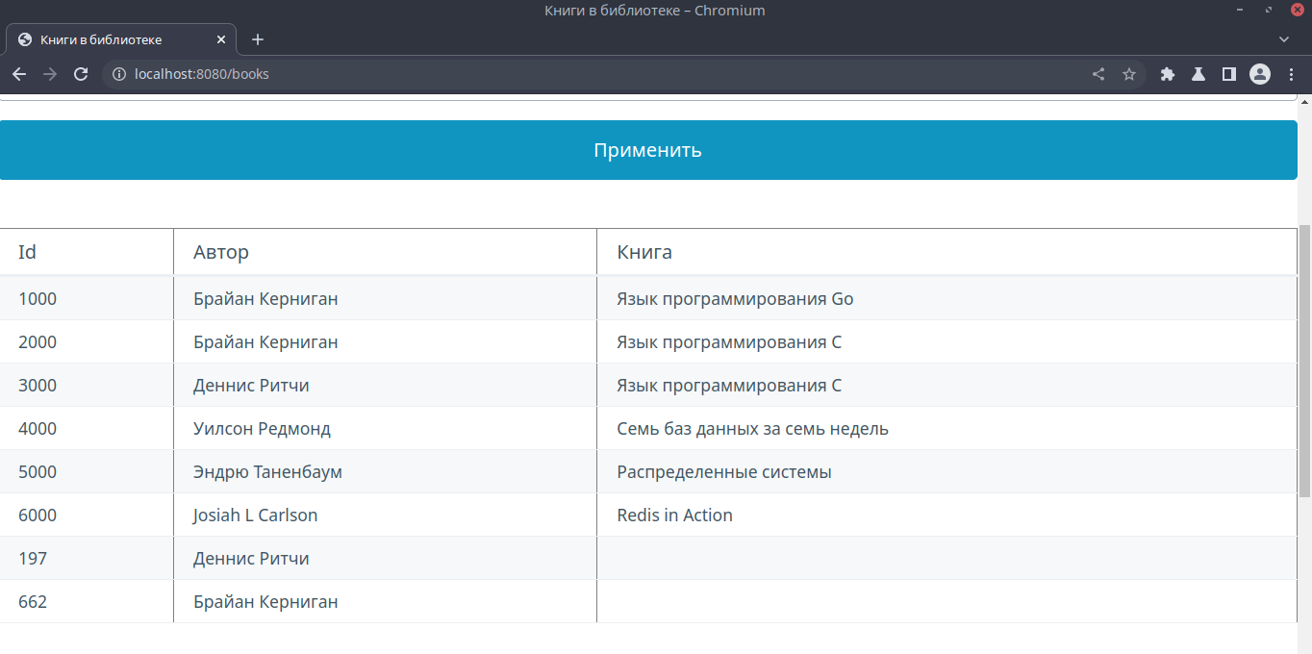

Рисунок 8 – Добавилась «книга»

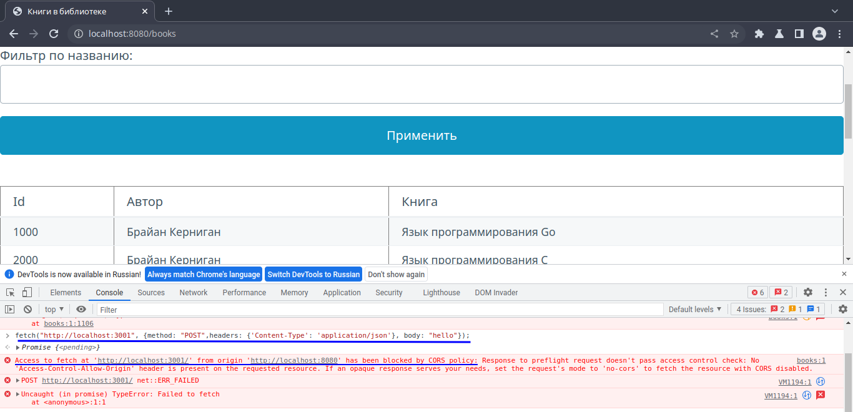

Рисунок 9 - Попытка выполнить запрос из браузера пользователя. Таким образом, даже если и получится получить значение cookie из кода js (что также запрещено флагом httpOnly) его не получится отправить на другой сервер.

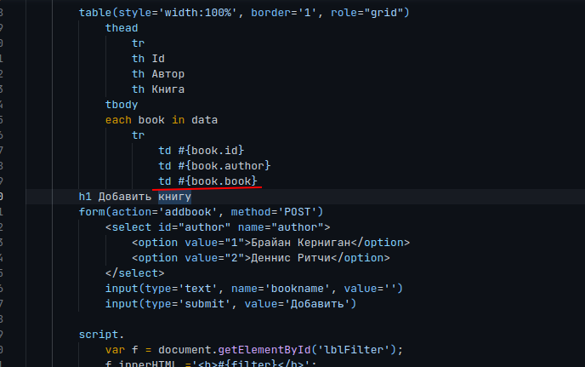

Рисунок 10 - Устранение уязвимости Stored XSS. В данном случае приложение экранирует все небезопасные символы.

**Session hijacking**

Будучи неавторизованным, но имея чужой cookie выполним запрос к http://localhost:8080/books

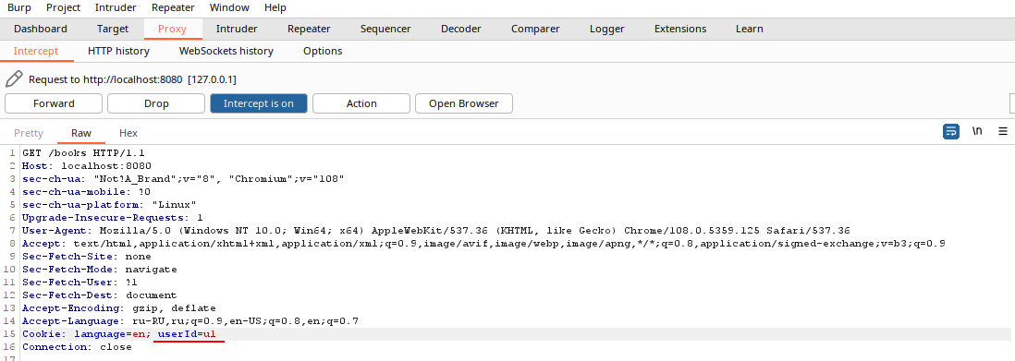

Рисунок 11 - Скажем серверу, что у нас есть cookie. Таким образом, запрос выполняется от имени пользователя u1.

В качестве защиты можно предложить запоминать на сервере какие-либо параметры пользователя, например IP, User-agent, итд и сравнивать их с полученными при попытке зайти со значения cookie. Если они не совпадают, то обнулить cookie, и попросить авторизоваться.

**Сookie Injection**

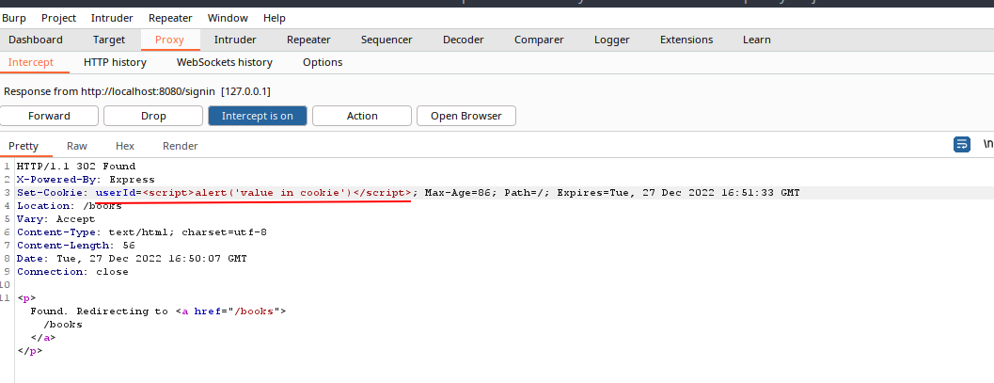

Рисунок 13 - После авторизации, сервер выдает cookie пользователю. Перехватим ответ, и запишем свое значение.

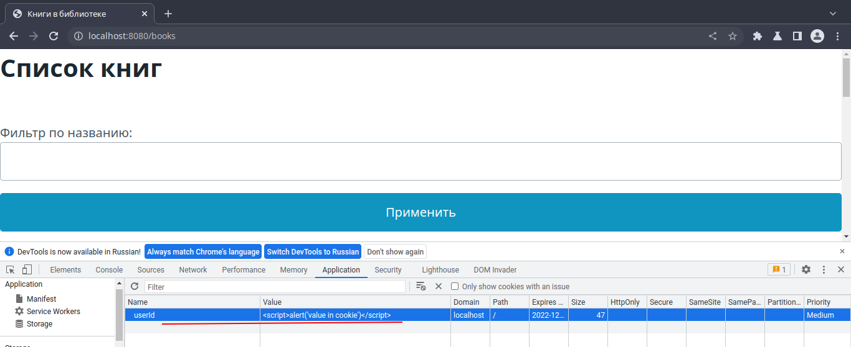

Рисунок 14 - Установлен cookie злоумышленника. В данном случае код не исполнится, так как клиентский код не вызывает функцию eval